18 июня в Центральной библиотеке состоялся V городской конкурс чтецов «Этот день… 22 июня», посвященный 84-й годовщине начала Великой Отечественной войны. В конкурсе приняли участие учащиеся школ города, студенты промышленно-технологического колледжа и представители старшего поколения 50+. Всего 31 исполнитель.
Открыл конкурс Ожиганов Валерий Михайлович - Председатель городского совета ветеранов войны и труда. С приветственным словом к участникам конкурса обратились Наталья Евгеньевна Фесюк – заместитель Главы администрации Дальнереченского городского округа и Аникин Евгений Николаевич – заместитель Председателя Городской Думы.
Участники конкурса читали произведения классиков и современников о Великой Отечественной войне: Александра Твардовского, Мусы Джалиля, Анны Ахматовой, Михаила Луконина, Владимира Высоцкого, Евгения Евтушенко, Роберта Рождественского др. писателей.
Жюри в составе: Председателя городского совета ветеранов войны и труда Ожиганова В.М, руководителя местного отделения Всероссийской общественной организации «Союз пенсионеров России» Киселевой Л.М., художественного руководителя Дома культуры имени Вс. Сибирцева Трахановой И.В, корреспондента газеты «Ударный фронт» Кутазовой А.А. и главного библиотекаря Центральной городской библиотеки Форманюк Л.П. оценили мастерство исполнения конкурсантов, выразительность чтения, эмоциональность и глубину проникновения в смысловую структуру текста произведений.
По итогам конкурса места были распределены следующим образом.
В возрастной группе 50+: 1 место присуждено Лопуховой Галине Ильиничне за чтение отрывка из рассказа Александра Довженко «Мать». На втором месте Тимченко Любовь Владимировна. Она исполнила рассказ Елены Пономаренко «Леночка». Третье место у Вертейко Анны Алексеевны. В ее исполнении прозвучало стихотворение Александра Лесина «Мы ничего не позабыли».
В возрастной группе 7-11 лет: 1 место занял Валынкин Иван – ученик 4 класса школы №2. Он прочитал стихотворение Сергея Викулова «Парад Победы». На втором месте - Казанцева Дарья – ученица 3 класса школы №3 со стихотворением Дмитрия Попова «22 июня» и Янтудина Мария – ученица 1 класса Лицея. Мария прочитала стихотворение Андрея Дементьева «Алёша». Кузнецов Роман – ученик 2 класса Лицея и Швецов Матвей – ученик 2 класса школы №12 исполнили стихотворения Натальи Андрияновой-Сергеевой «22 июня» и Анны Ахматовой «Мужество» и оказались на третьем месте.
Возрастную группу 12-15 лет на пьедестале победителей представили:
1 место у Валынкиной Анастасии – ученицы 9 класса школы №2. В ее исполнении прозвучало стихотворение Алексея Седьмого «Стоит старик у обелиска». На втором месте Казанцева Варвара – ученица 5 класса школы №3 со стихотворением Михаила Луконина «Напоминание». А третье место заняла Степанько Мария – ученица 6 класса школы №12. Она прочитала стихотворение Риммы Казаковой «На фотографии в газете».

Молодежную возрастную группу 16-18 лет возглавила студентка 1 курса Промышленно-технологического колледжа Симоненко Александра. Она прочитала стихотворение Светланы Тищенко «Мать солдата». На втором тесте Лев Балашов – ученик 9 класса школы №3. В его исполнении прозвучало стихотворение Евгения Евтушенко «Хотят ли русские войны». Третье место у студентки 2 курса Промышленно-технологического колледжа Койновой Алисы за чтение стихотворения Елены Василек «Два бойца».
Спасибо всем участникам конкурса за активность и поздравляем победителей! Желаем дальнейших творческих успехов в мастерстве художественного исполнения.
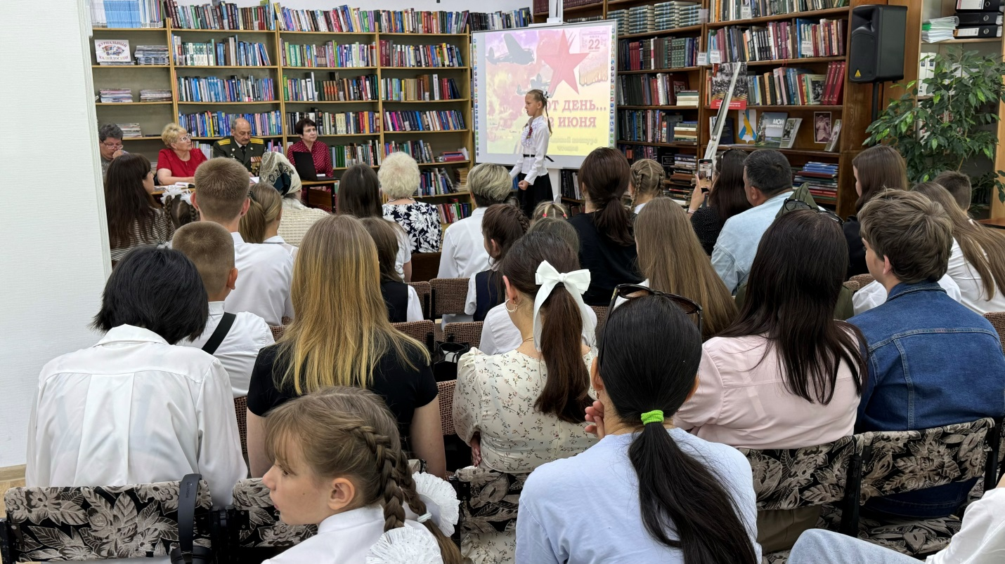

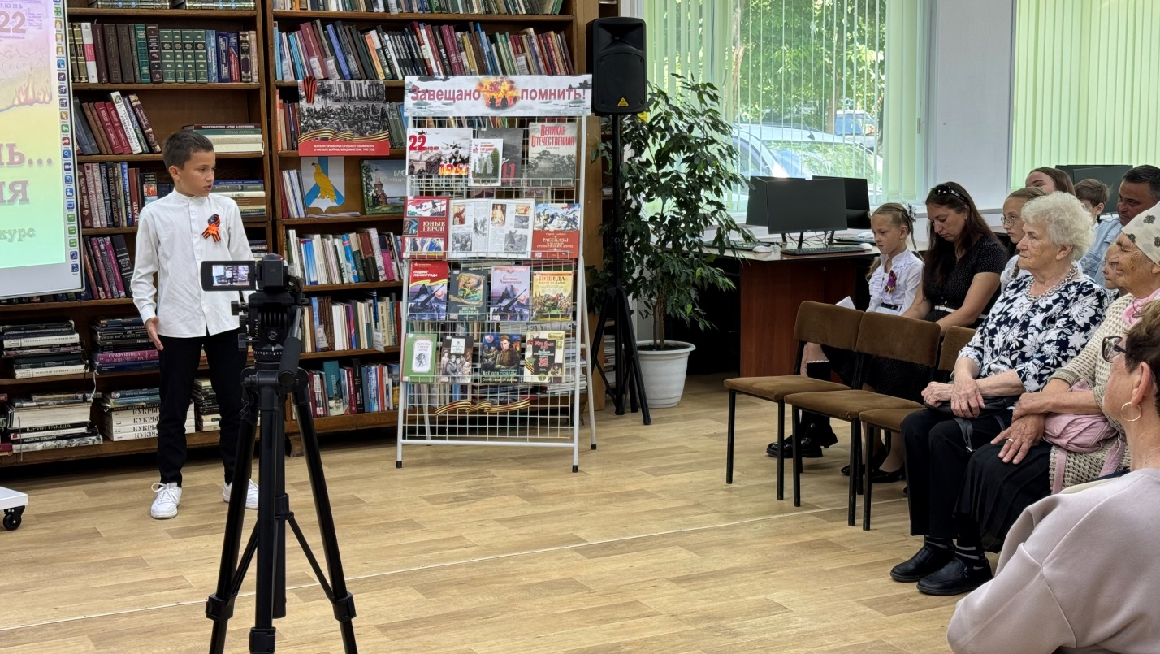

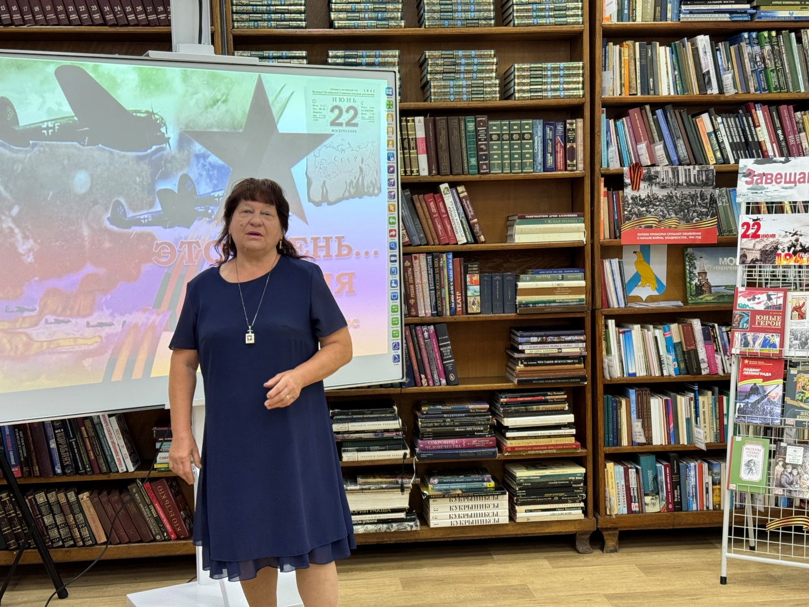
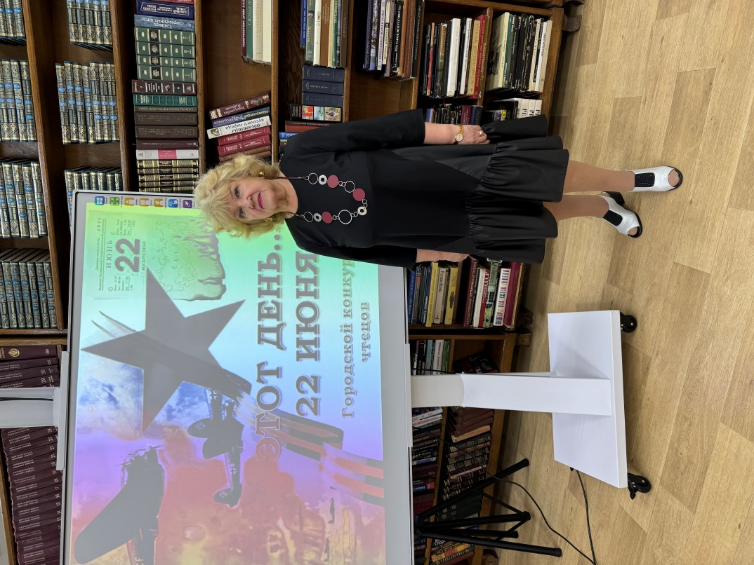

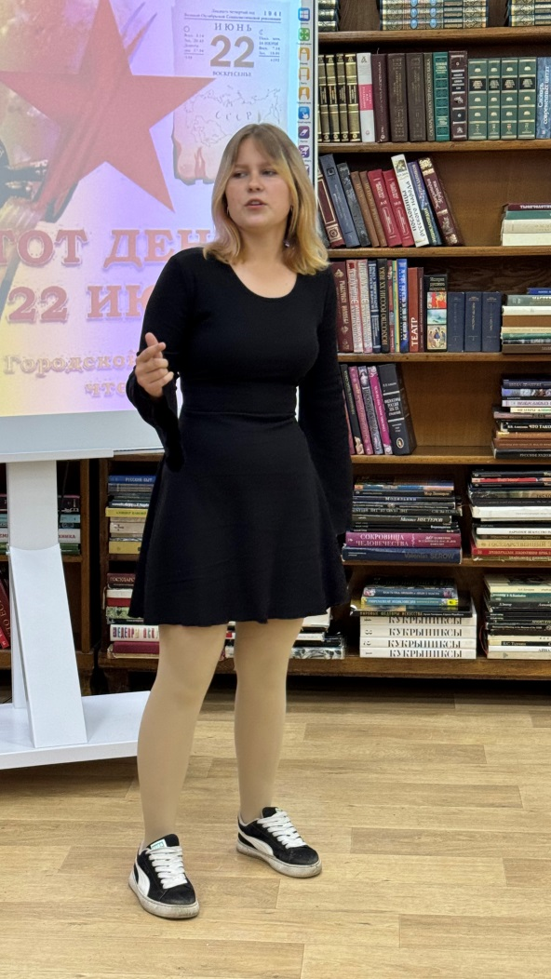
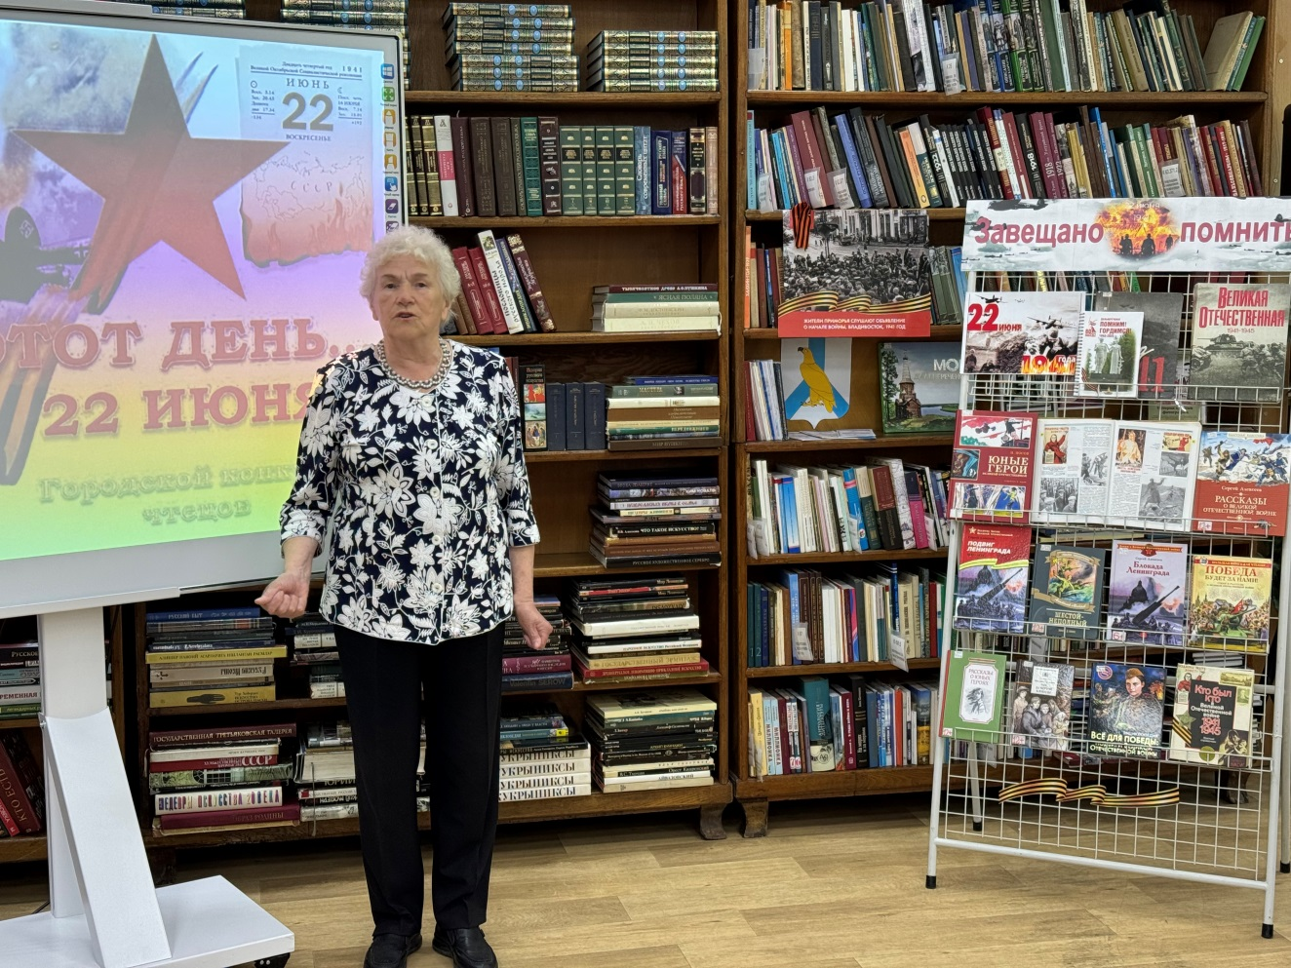
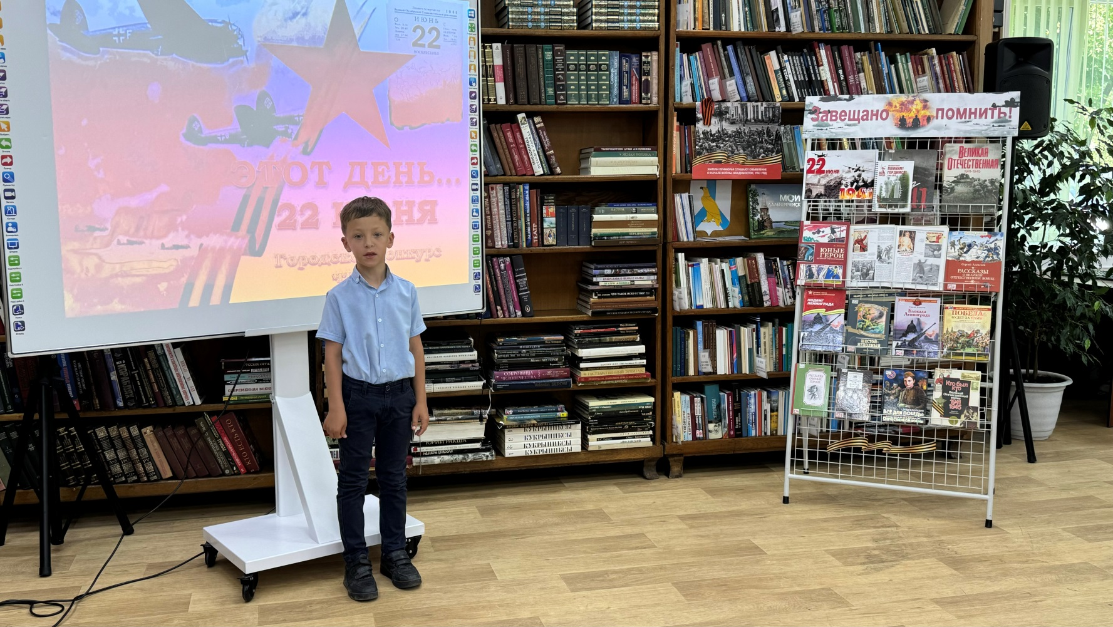
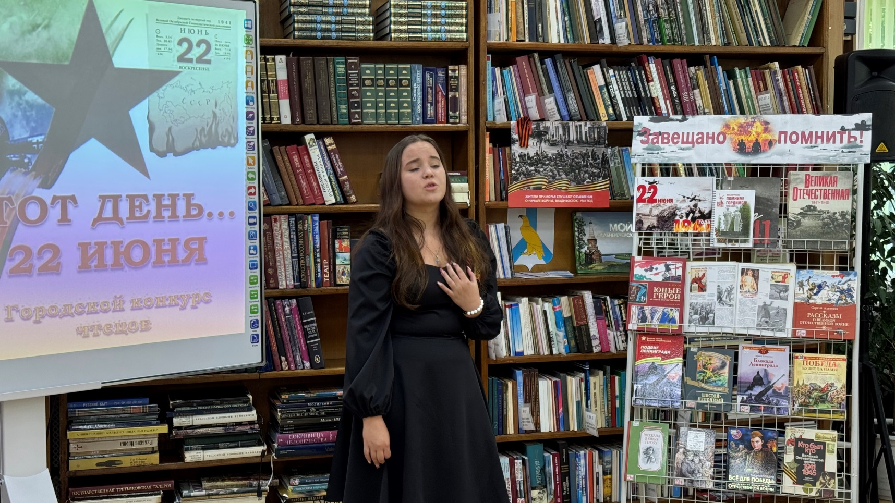

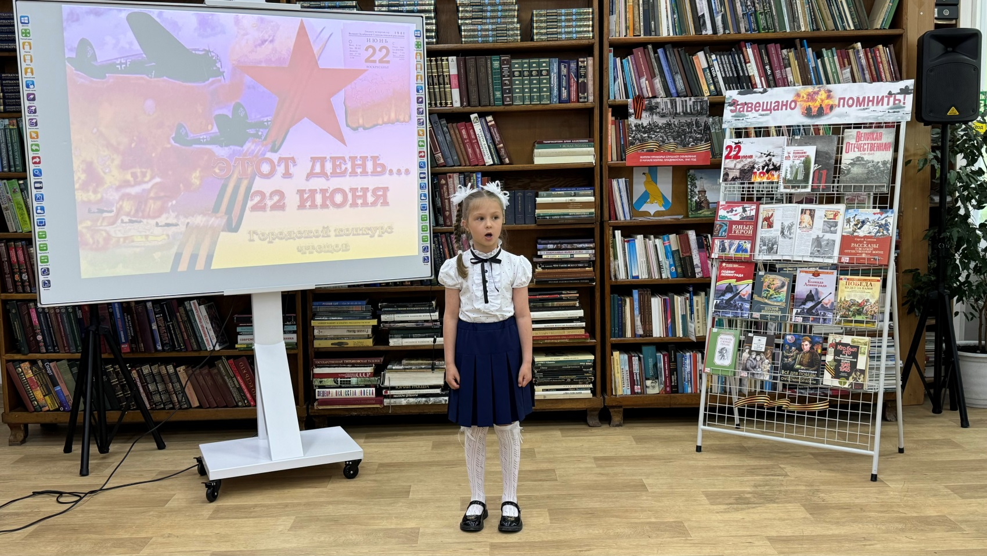
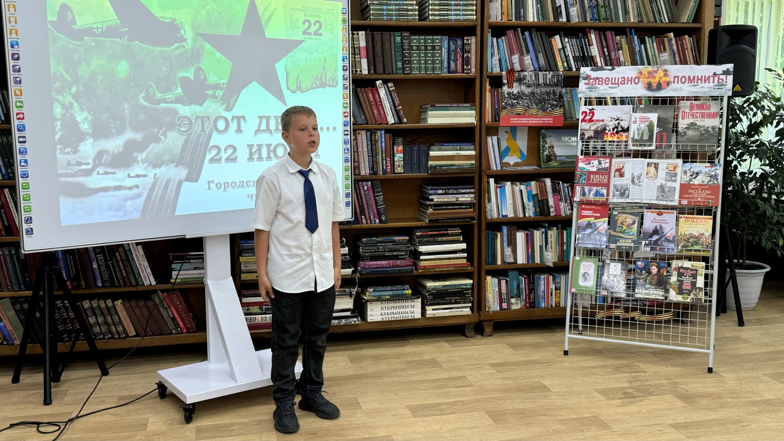

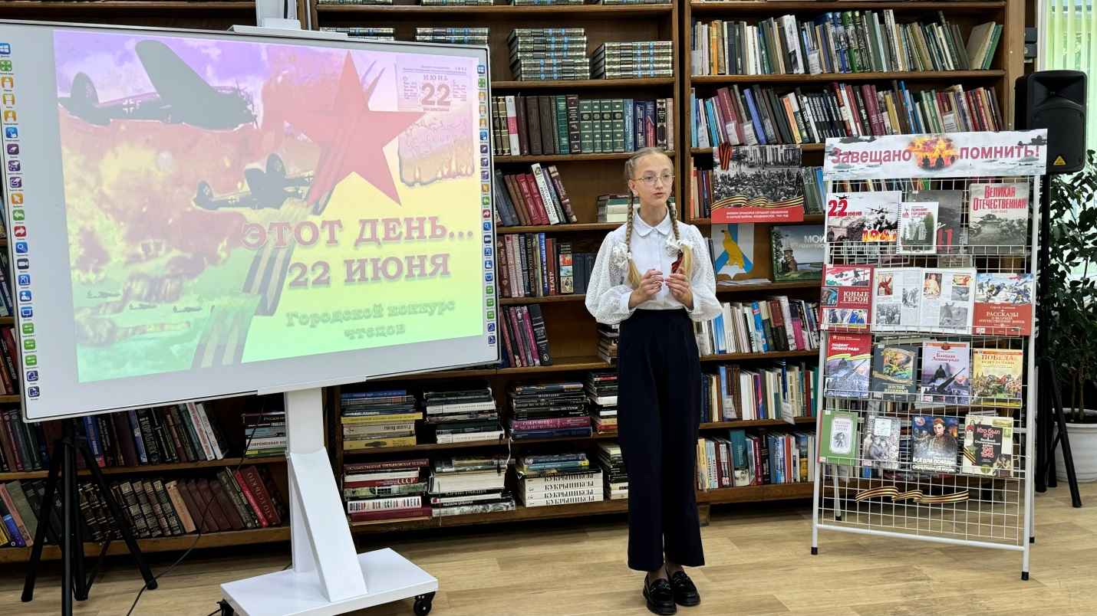

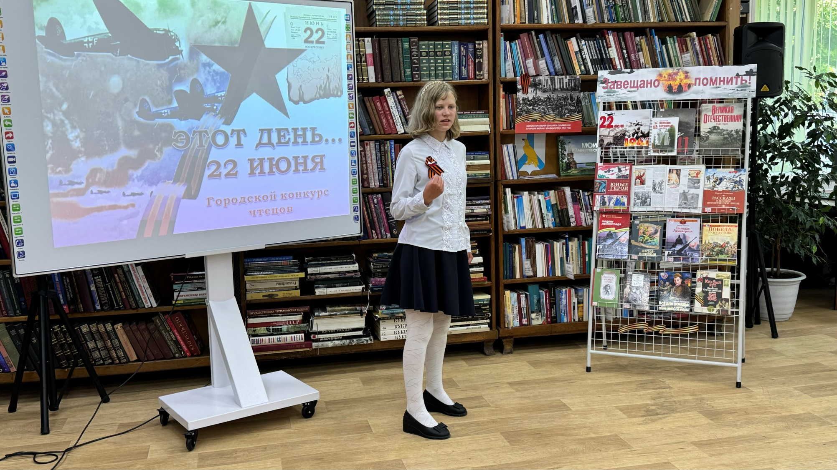
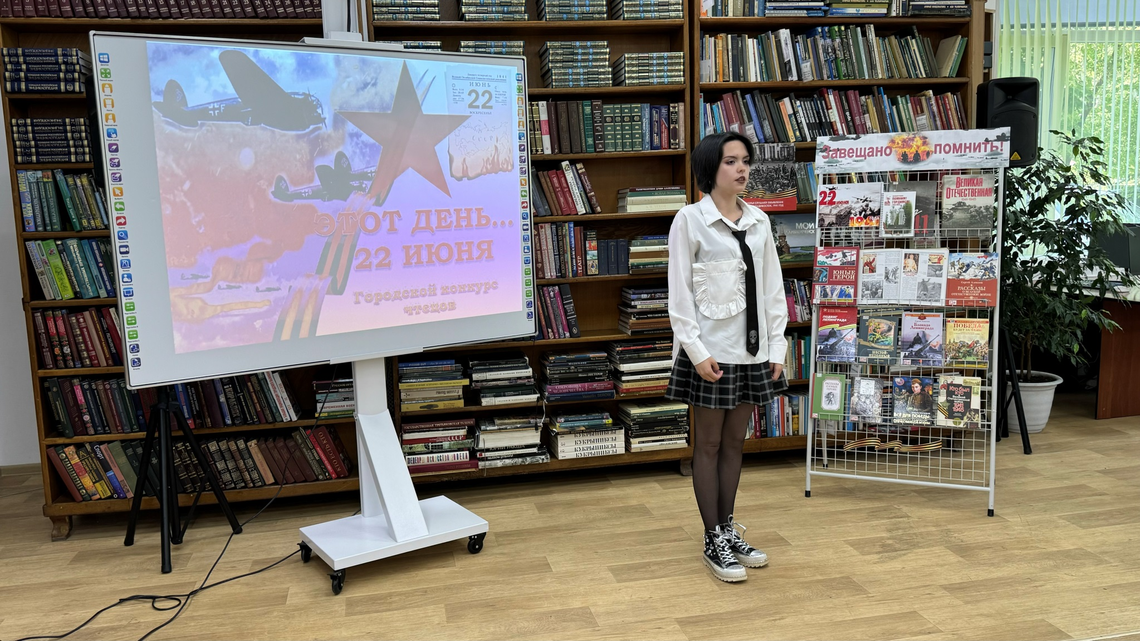
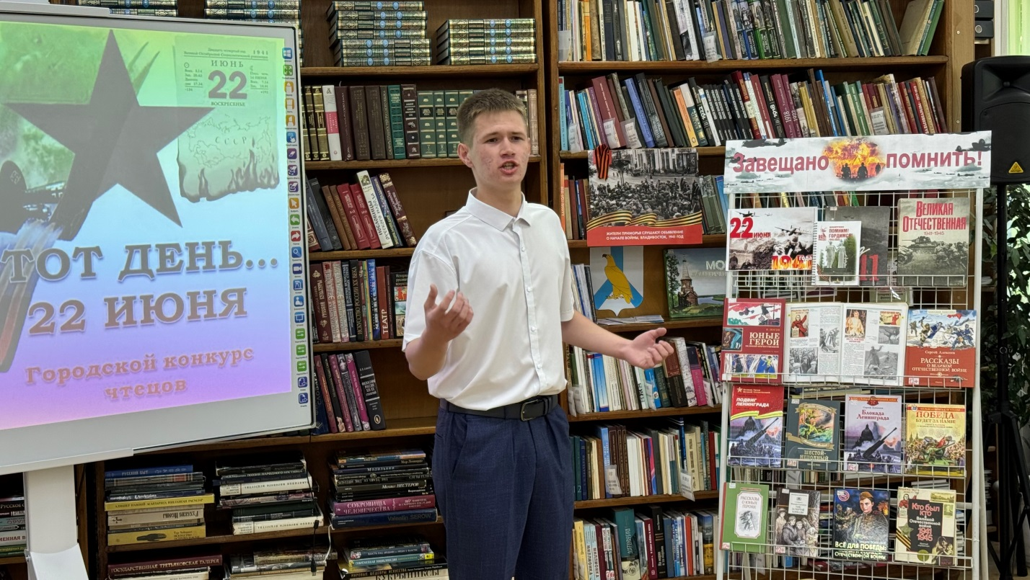

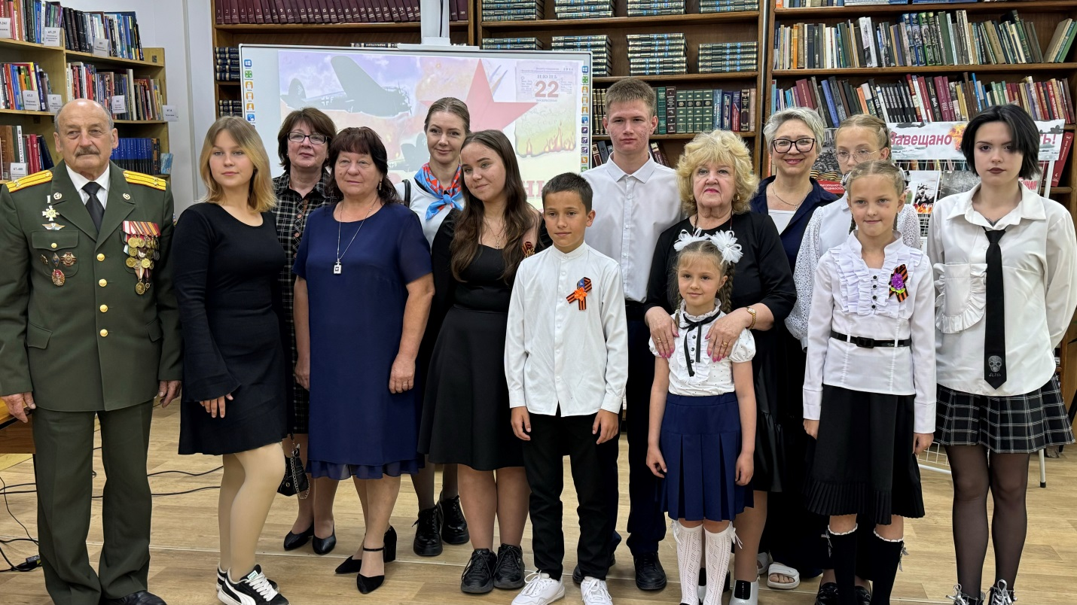

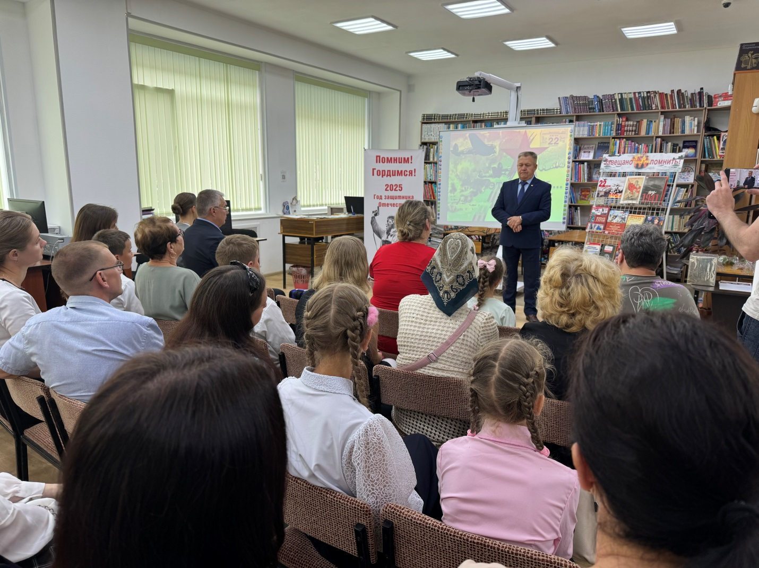
20 июня в Центральной библиотеке состоялось награждение победителей V Городского конкурса чтецов «Этот день… 22 июня». На вручении дипломов присутствовал Глава Дальнереченского городского округа.

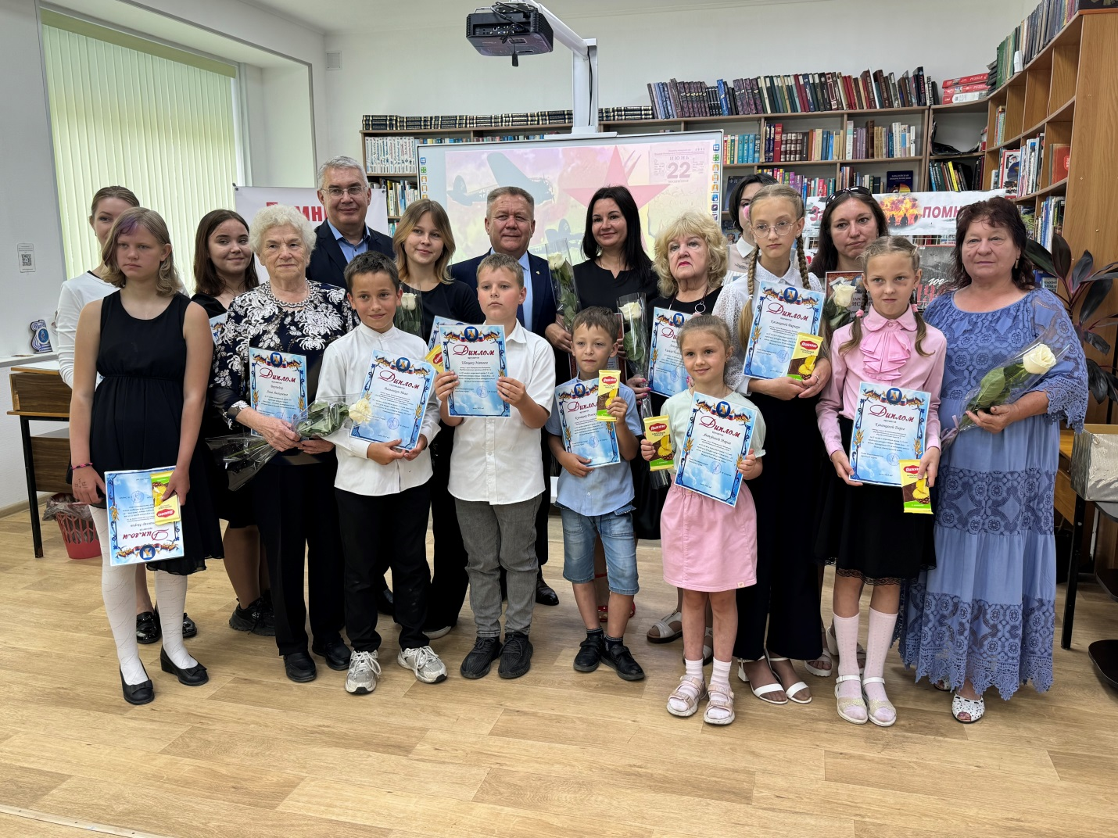

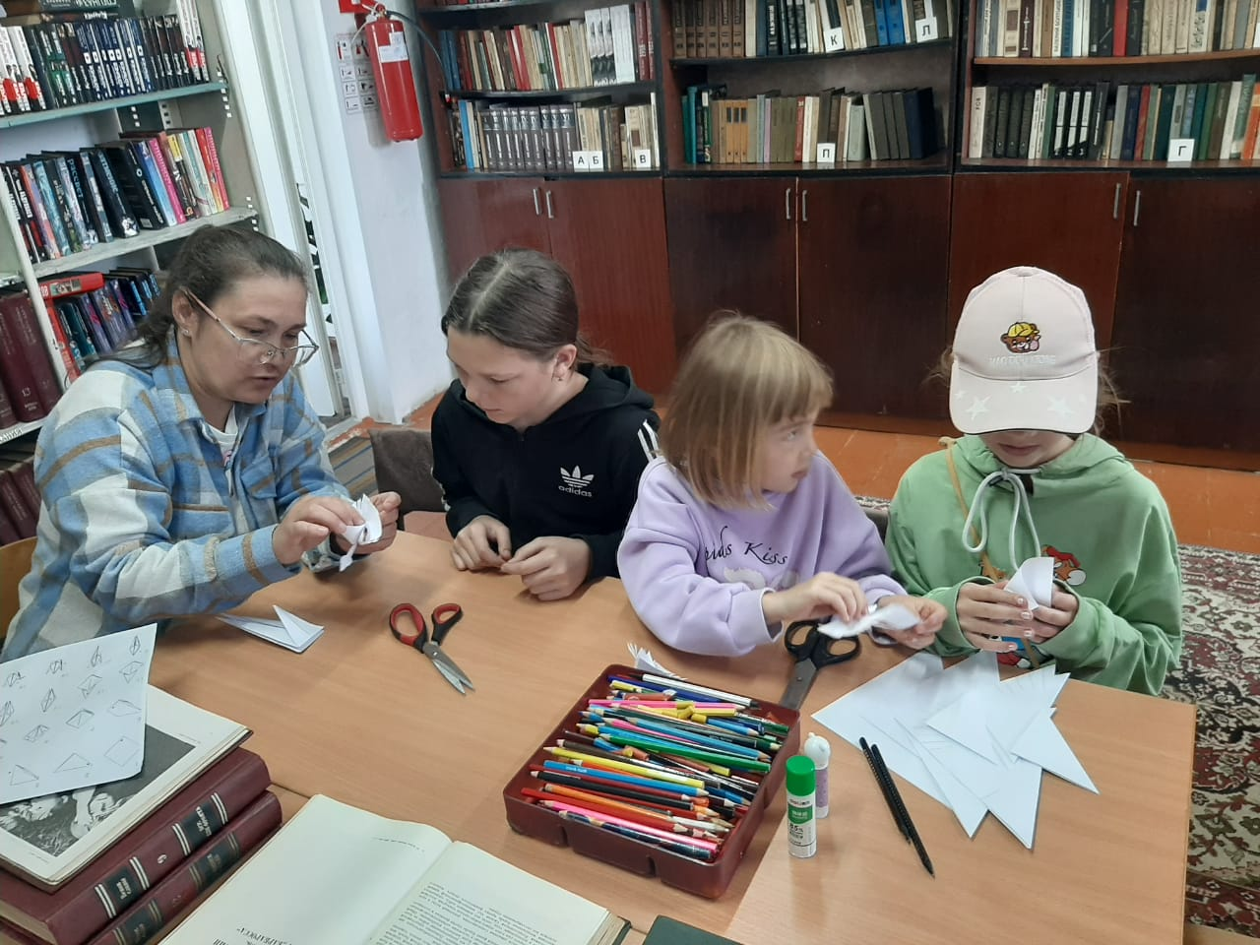
В библиотеке-филиал №3 села Грушевое для детей прошёл патриотический час «А утром началась война», посвященный Дню памяти и скорби. Ребята узнали о первых часах войны, о подвиге защитников Брестской крепости, вспомнили о детях, воевавших на фронте и в тылу, с удовольствием приняли участие в мастер-классе по изготовлению бумажных журавликов – символа памяти и скорби по погибшим в Великой Отечественной войне. Сохранение исторической памяти о героическом прошлом наших предков формирует у молодого поколения чувство гордости, патриотизма и способствует укреплению духовных ценностей.
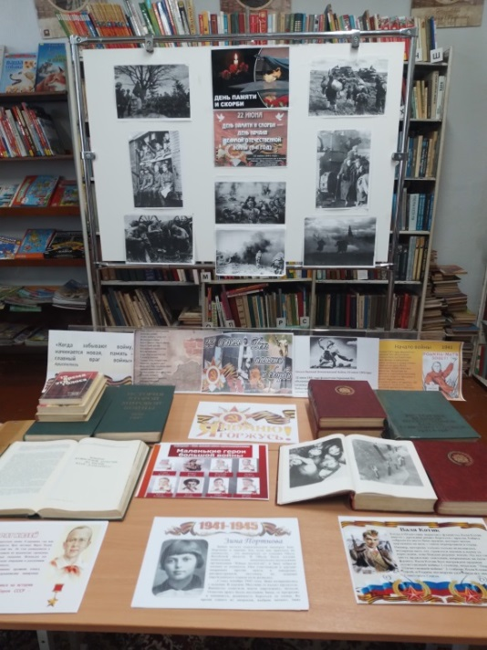
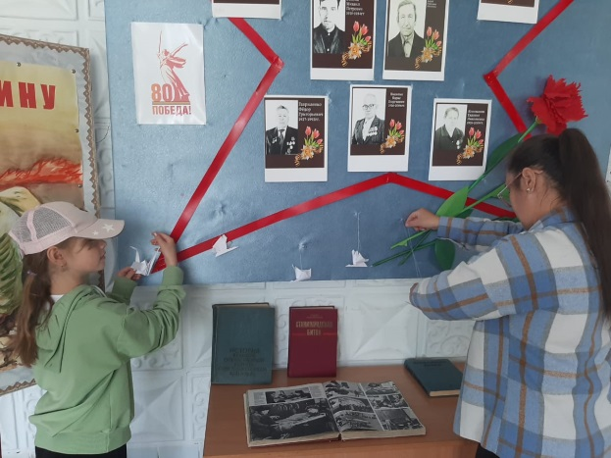
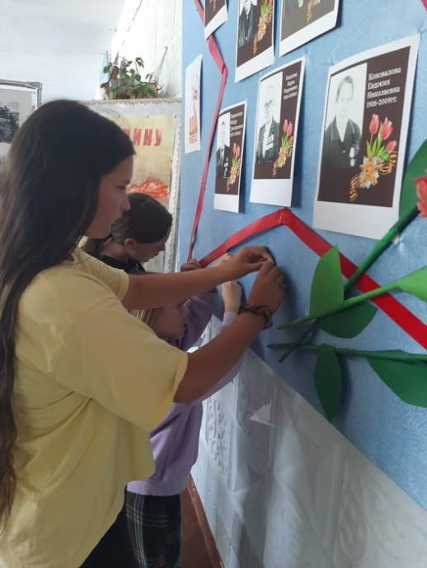
Накануне Дня памяти и скорби в библиотеке-филиале №6 для ребят пришкольного лагеря СОШ №3 проведен час памяти «В этой дате – скорбь и память наша». Школьникам рассказали о начале Великой Отечественной войны, о героизме советских людей, о защитниках Брестской крепости, о подвигах, совершенных советскими солдатами в первые дни войны. Книжная выставка «Память жива» дополнила беседу о беззаветном героизме во имя Родины. В завершение мероприятия присутствующие почтили память погибших минутой молчания.
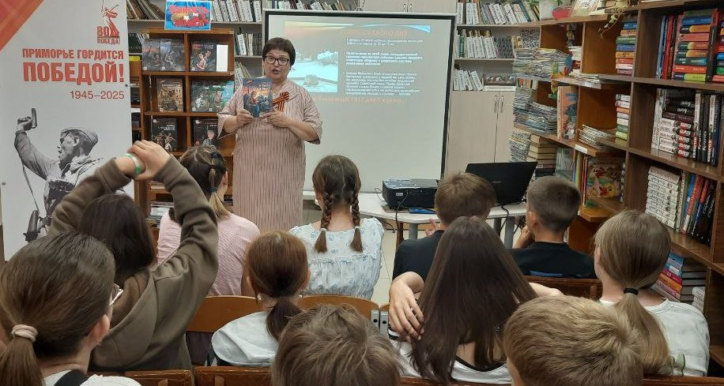

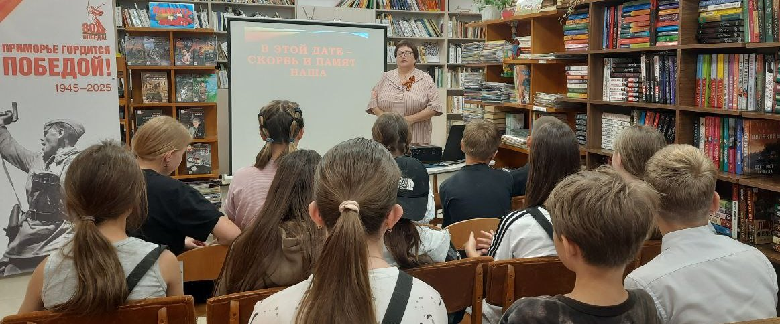

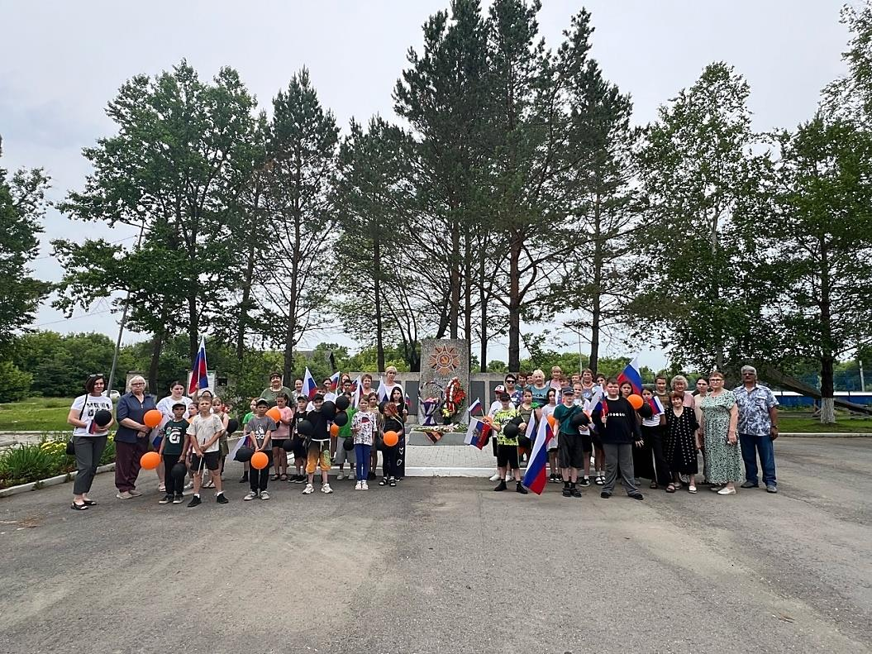
20 июня библиотека-филиал №7 совместно с Лазовским клубом провели час памяти «Грозно грянула война», посвященный Дню памяти и скорби. Присутствующие на мероприятии приняли участие в патриотической акции «Георгиевские шары», возложили цветы к памятнику воинам – землякам, погибшим в годы Великой Отечественной войны.

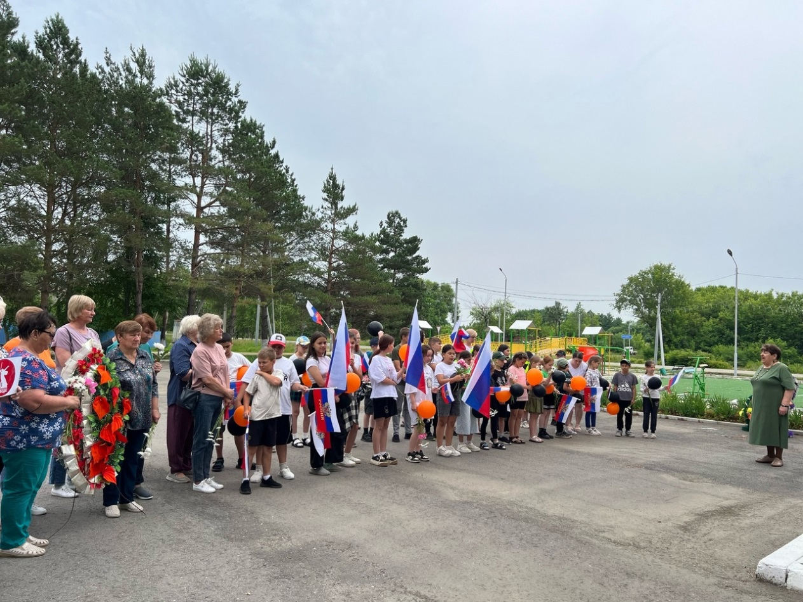

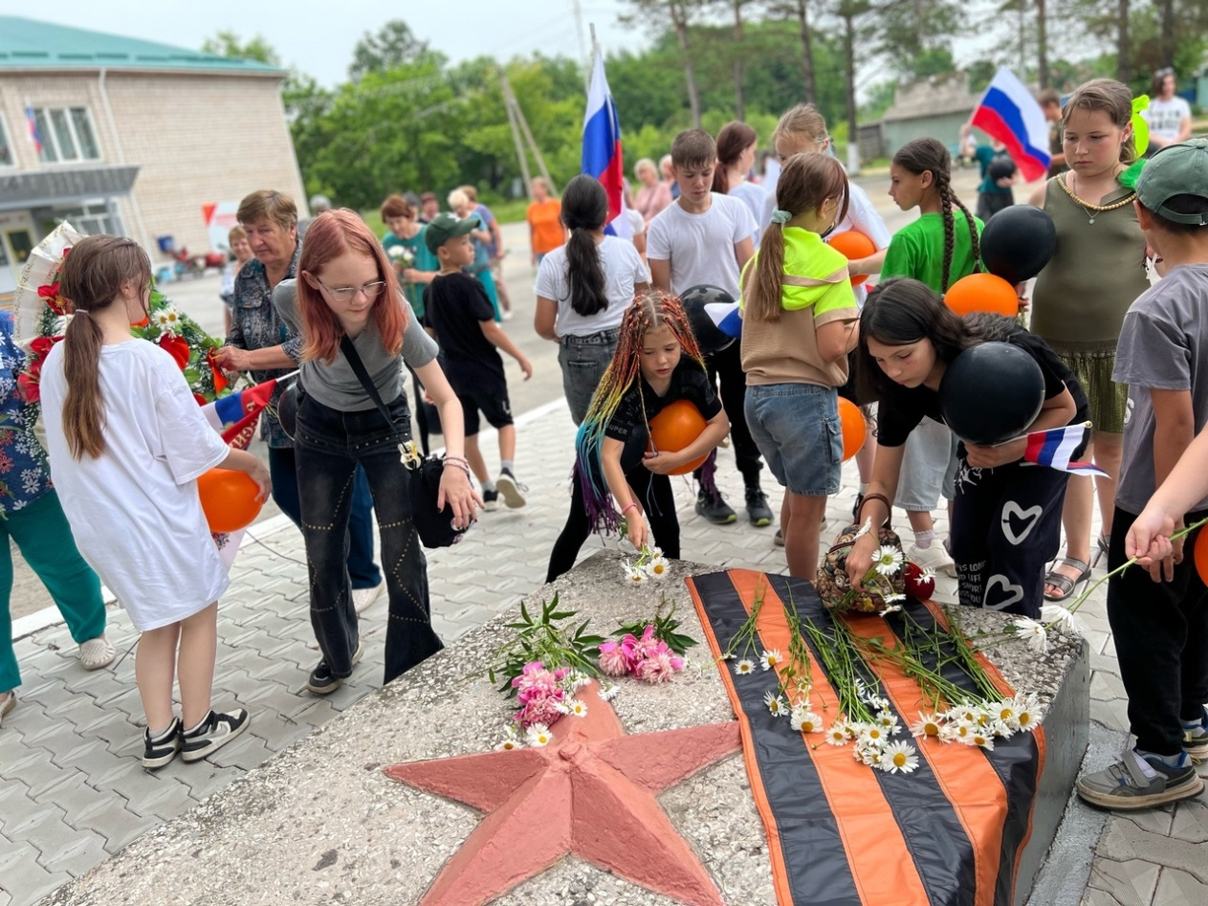

18 июня в библиотечном сквере состоялось открытие летнего читального зала «Летние тропинки»! На свежем воздухе собрались дети, чтобы почитать книги и журналы, поиграть в настольные и напольные игры.
На мастер-классе ребята сделали летнюю бабочку из цветной бумаги, а ребята, сумевшие ответить на вопросы сказочной викторины или разгадать кроссворд, получили конфеты. В течение всего времени работы летнего читального зала детей бесплатно угощали сахарной ватой!
Получился настоящий праздник для детей!
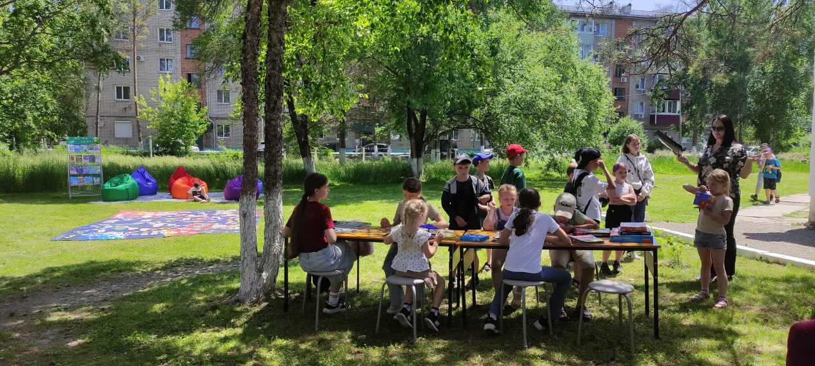

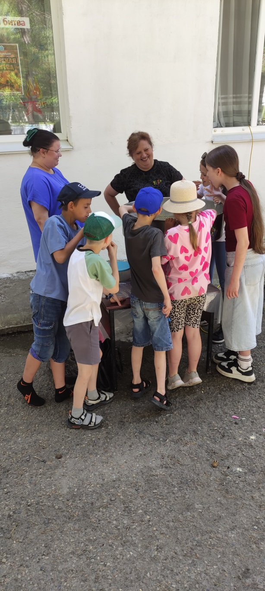
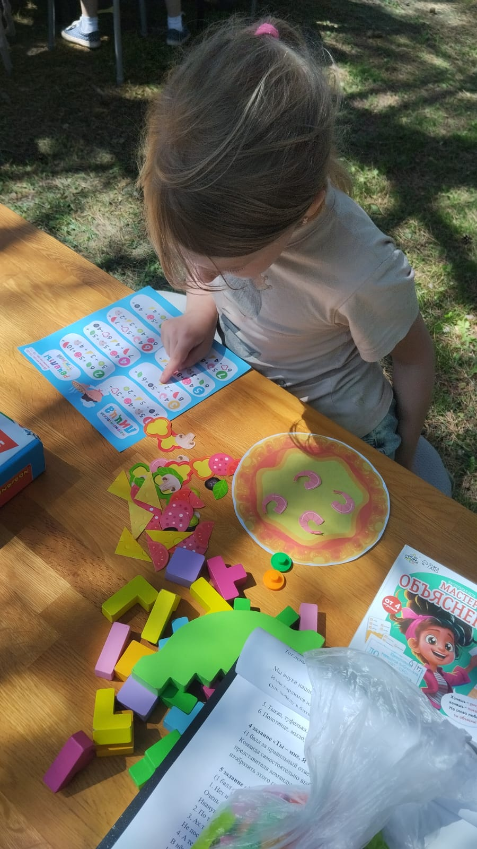

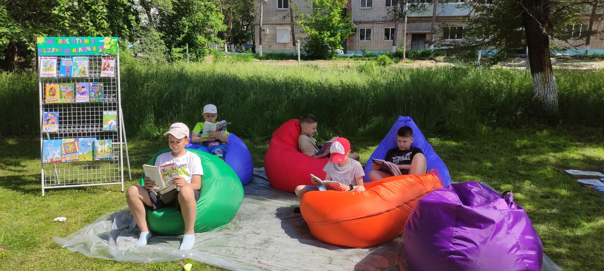

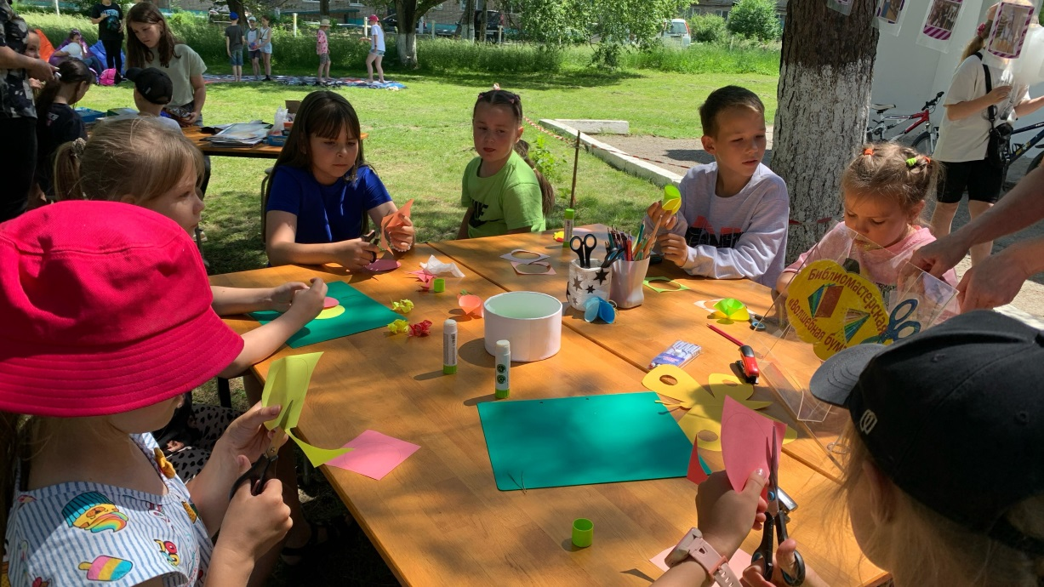

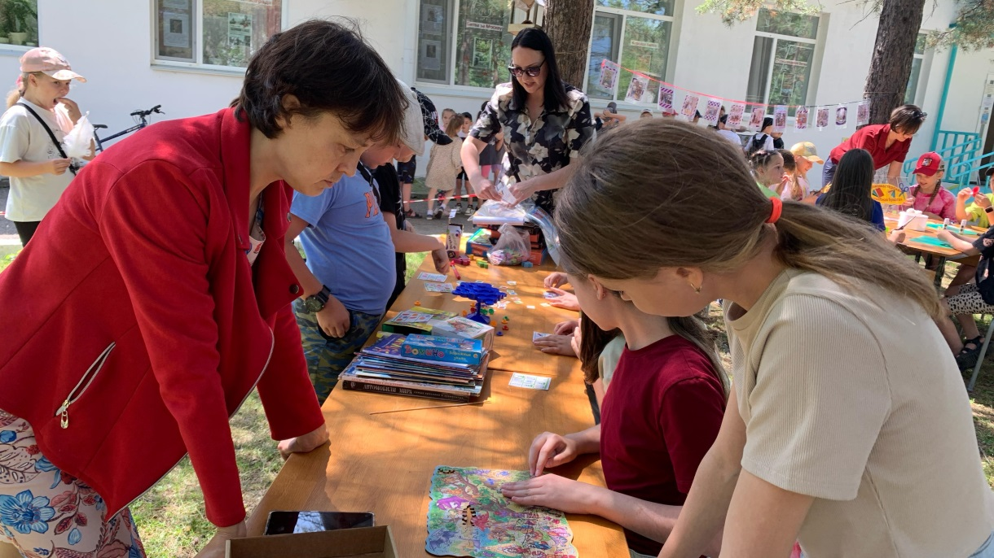

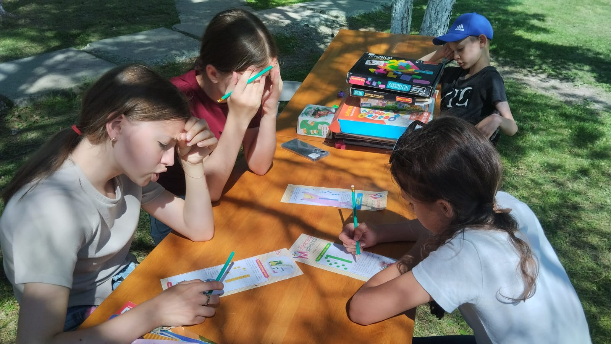

В Центральной библиотеке продолжается программа летнего детского чтения «Дюжина летних недель». В неделю третью – «Безопасную» с ребятами, посещающими пришкольные летние оздоровительные лагеря, состоялся актуальный разговор на тему «Вода – радость, вода – беда». К участию в разговоре с ребятами были приглашены сотрудники Дальнереческого участка центра ГИМС ГУ МЧС А.Л. Писарева и Е.А. Каратаев, которые познакомили ребят с правилами поведения у воды и на воде, показали видеоролик о том, как оказать первую помощь себе и человеку, попавшему в беду. Ребята получили ответы на все интересующие их вопросы.
В заключение мероприятия ребята ответили на вопросы викторины по теме мероприятия и получили листовки-напоминания о правилах поведения на воде в летний период.
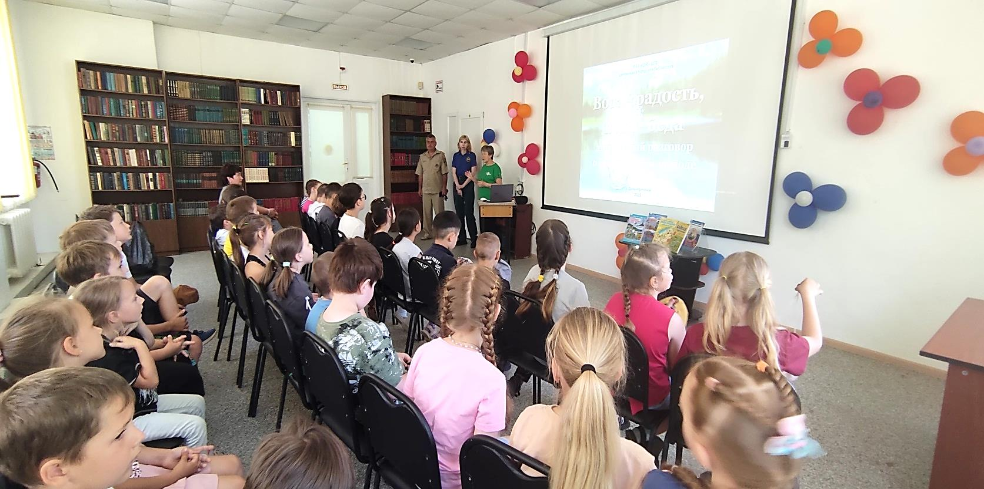

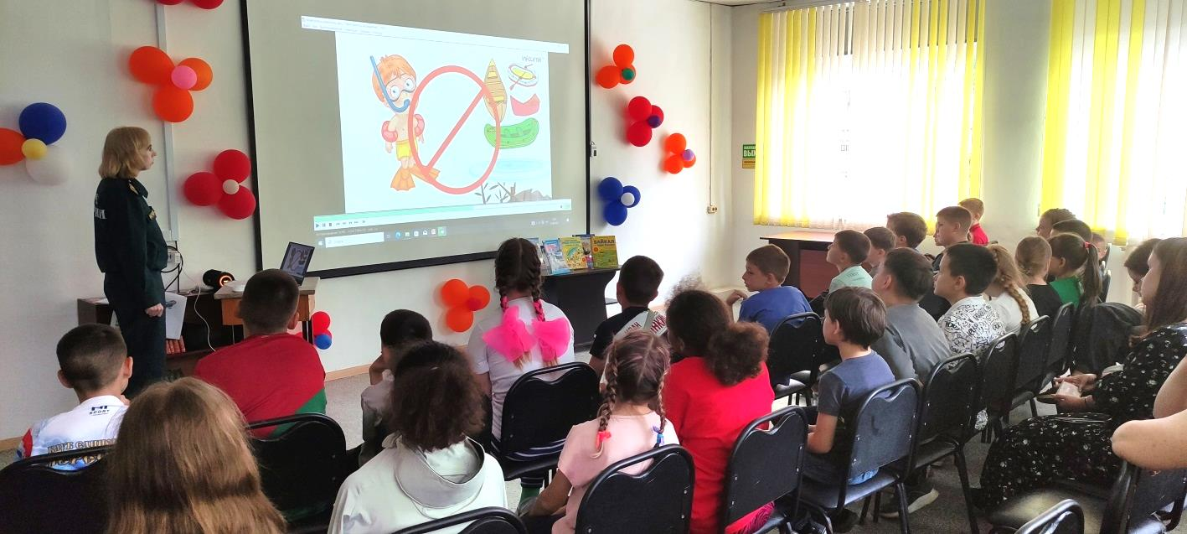

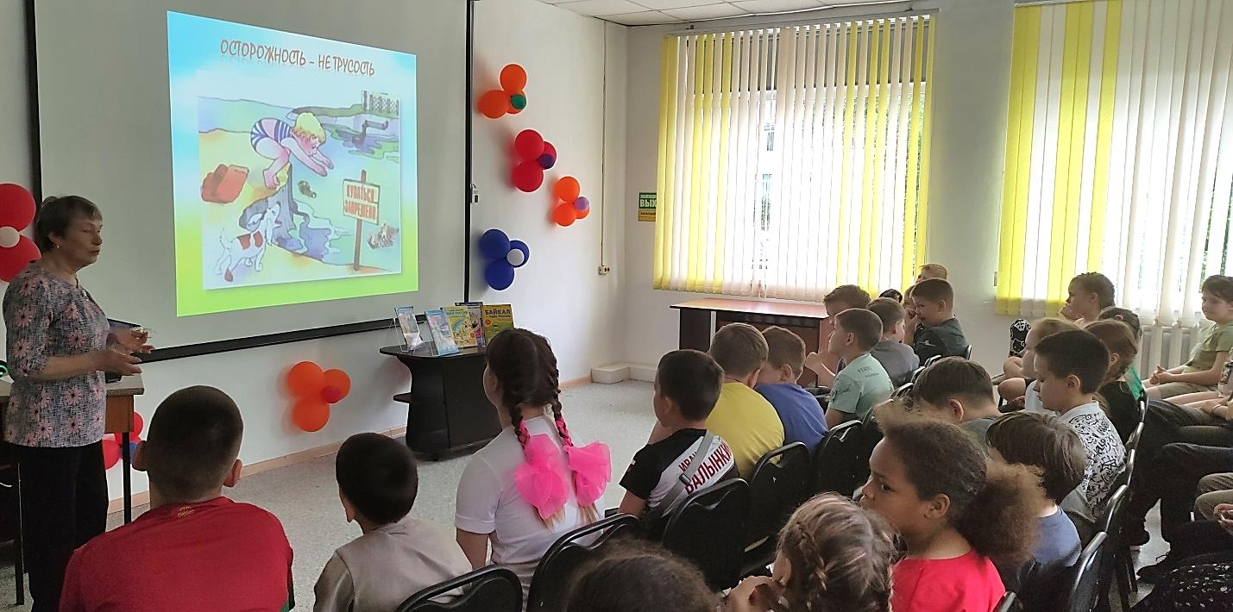

В Центральной библиотеке продолжается демонстрация живописной выставки «Искусство натюрморта» Елены Шмидт. Елена является членом Союза художников и работает преподавателем Школы искусств г. Дальнереченска. Приходите всей семьей знакомиться с работами нашей талантливой землячки.
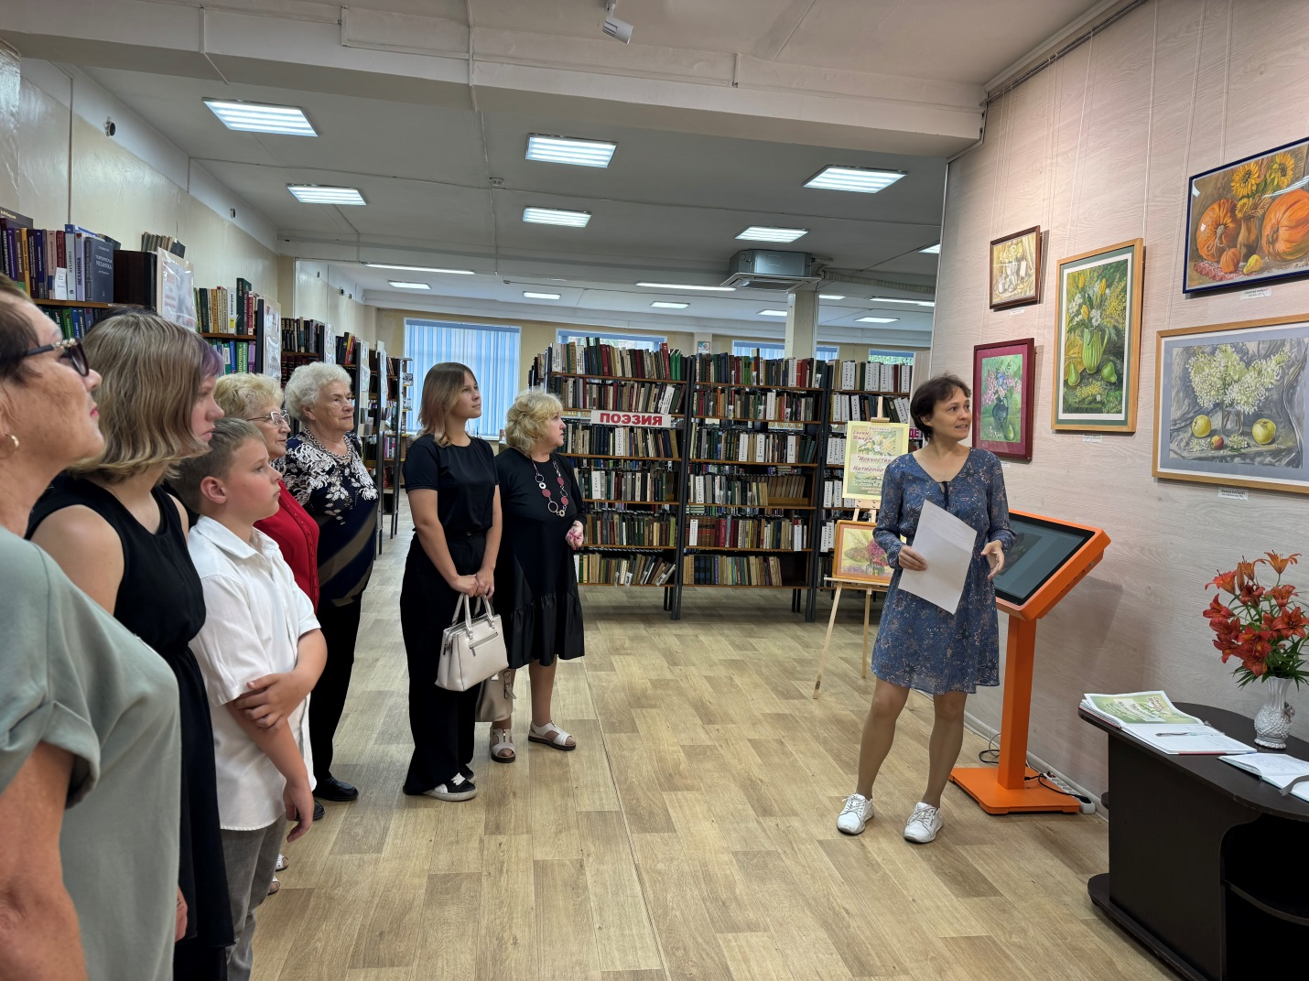
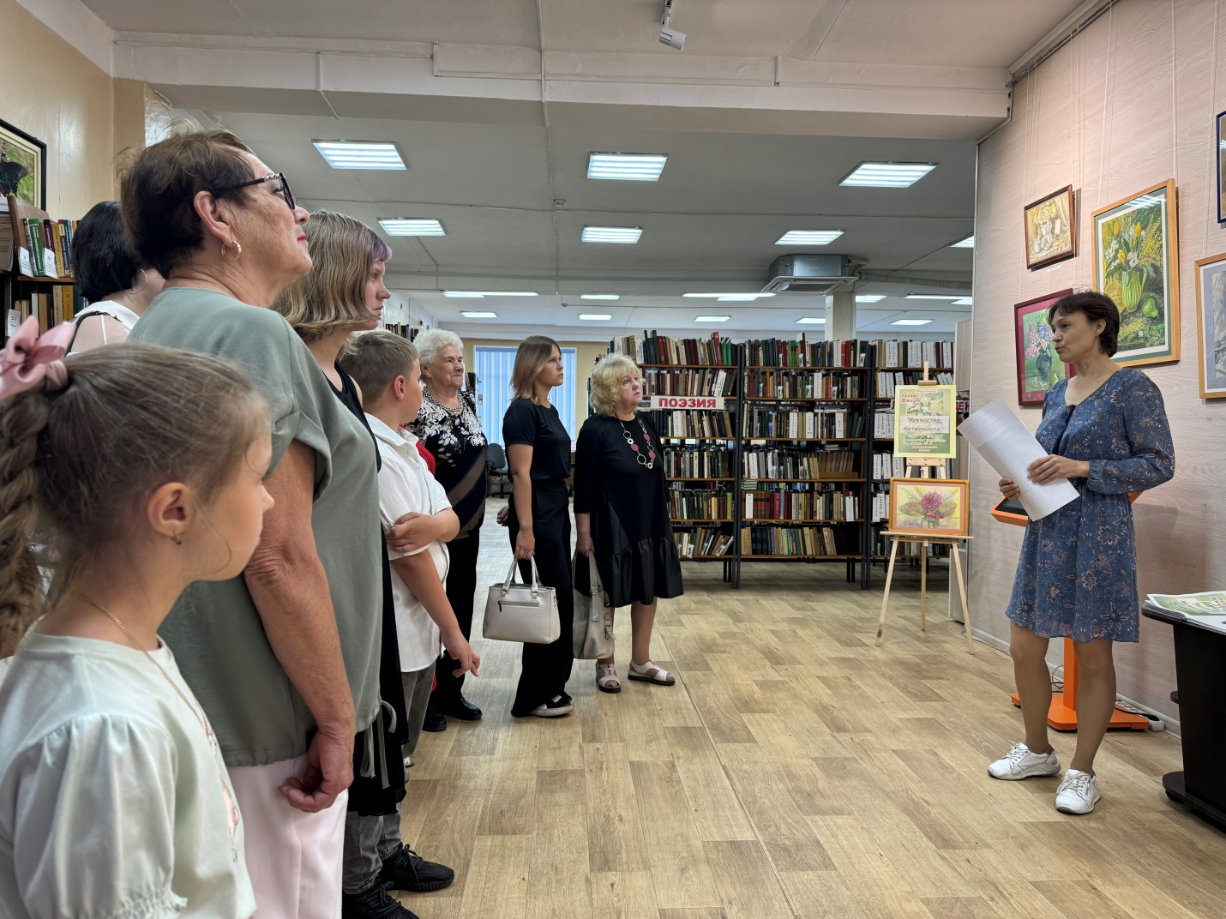

В рамках финансовой эстафеты для посетителей пришкольного лагеря в центральной городской библиотеке была проведена акция «Финансовая безопасность для всей семьи. Защити свои деньги». Библиотекарь рассказала детям, как защитить свою банковскую карту от мошенников, какие данные нужно держать в секрете, а также как распознать фальшивые наличные деньги. Дети узнали, что делать в случае получения подозрительных звонков и сообщений, о том, что нельзя переходить ни по каким ссылкам и сообщать кому бы то ни было коды из смс. Затем дети посмотрели мультфильм «Как сорока карту потеряла» и взяли для изучения листовки «Осторожно: мошенники». В завершении мероприятия для закрепления полученных знаний ребята ответили на вопросы викторины и разгадали финансовый филворд.
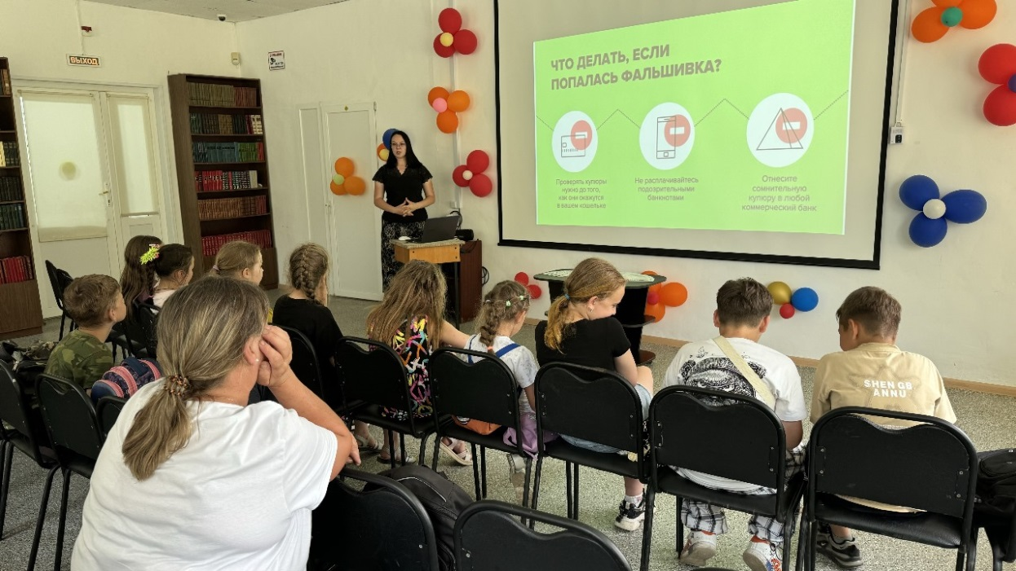

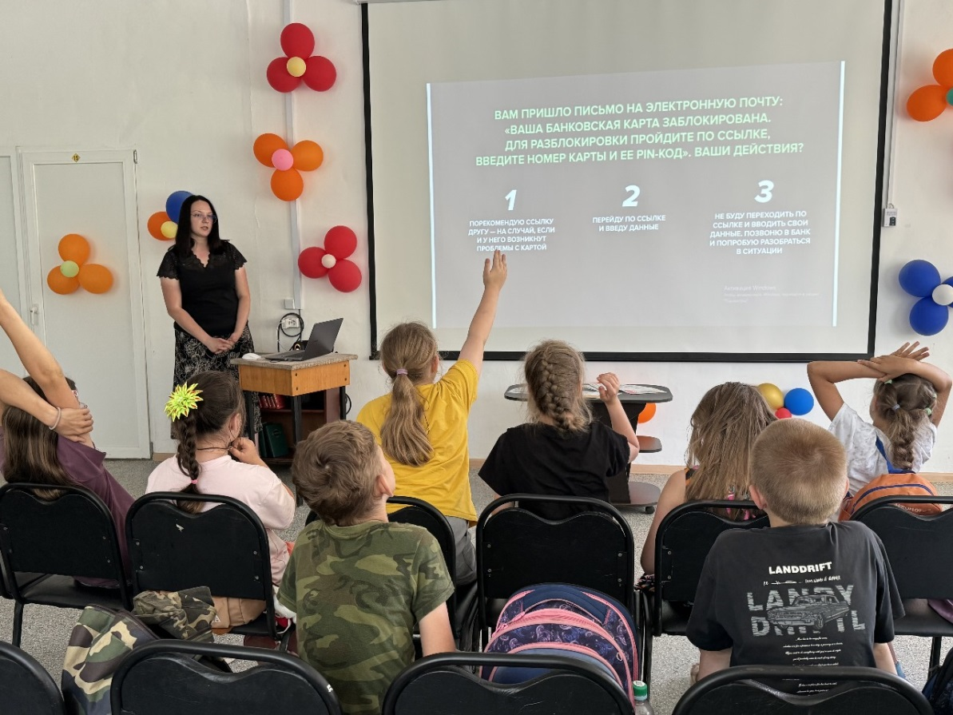

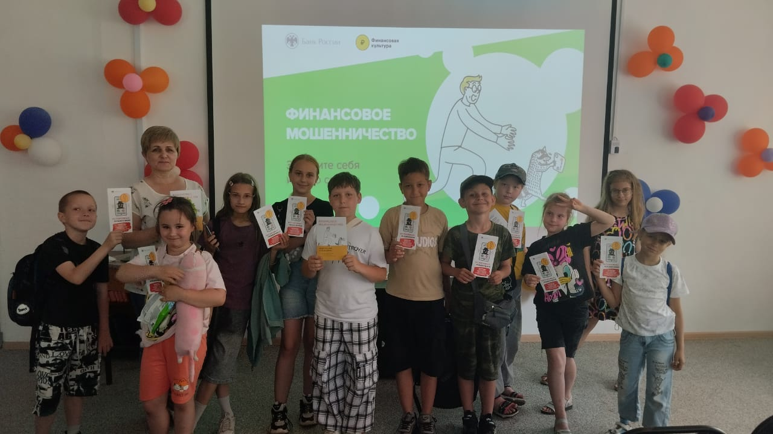

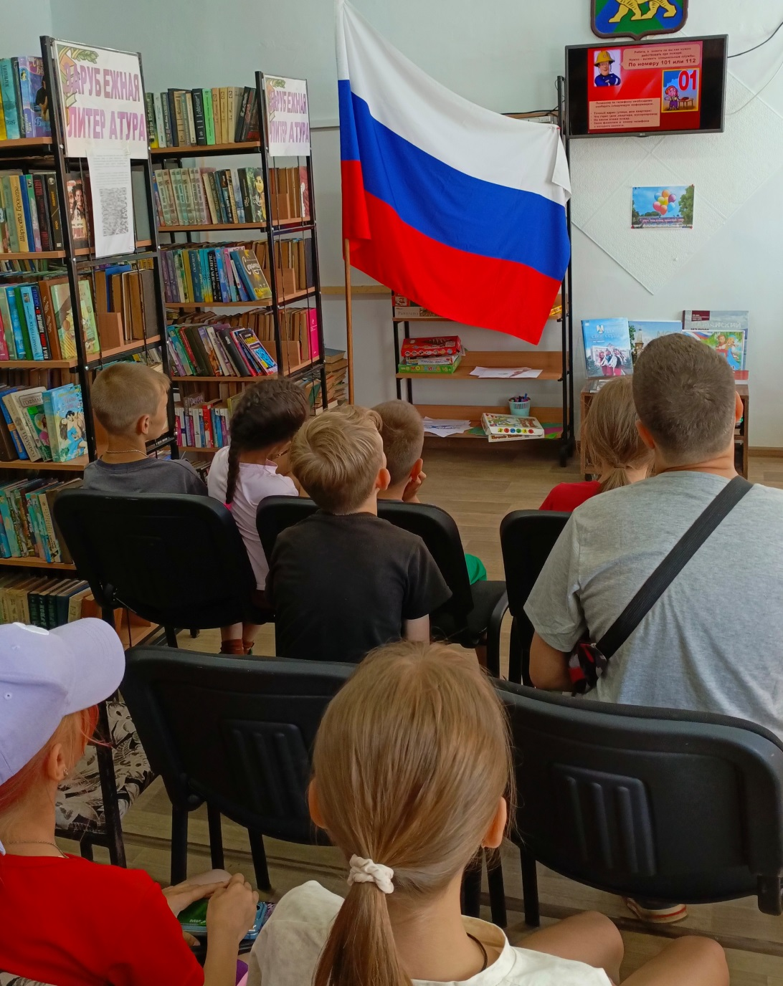
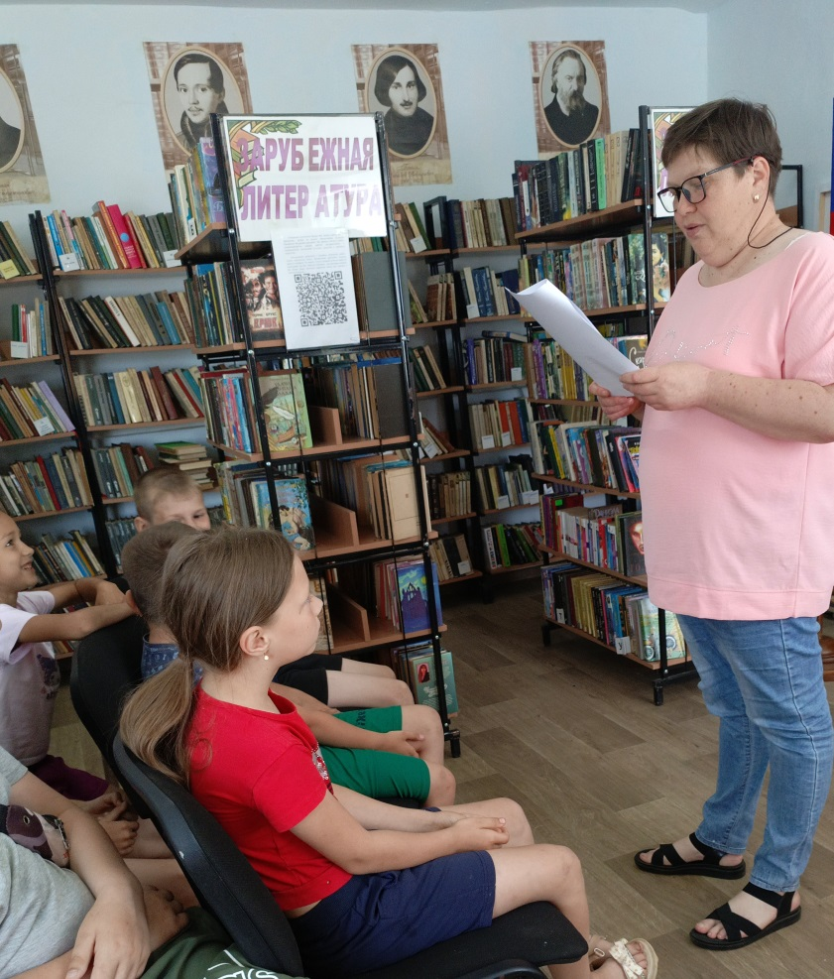
18 июня в библиотеке-филиале №2 прошёл урок безопасности «Не играй с огнём» в рамках краевого проекта «Безопасно детство». В ходе мероприятия ребятам был показан обучающий видеоролик «Пожарная безопасность для детей». Также ребята с удовольствием отвечали на вопросы викторины и рассуждали о правилах поведения при пожаре, объясняли, как и почему нужно действовать в той или иной ситуации, отгадывали загадки.

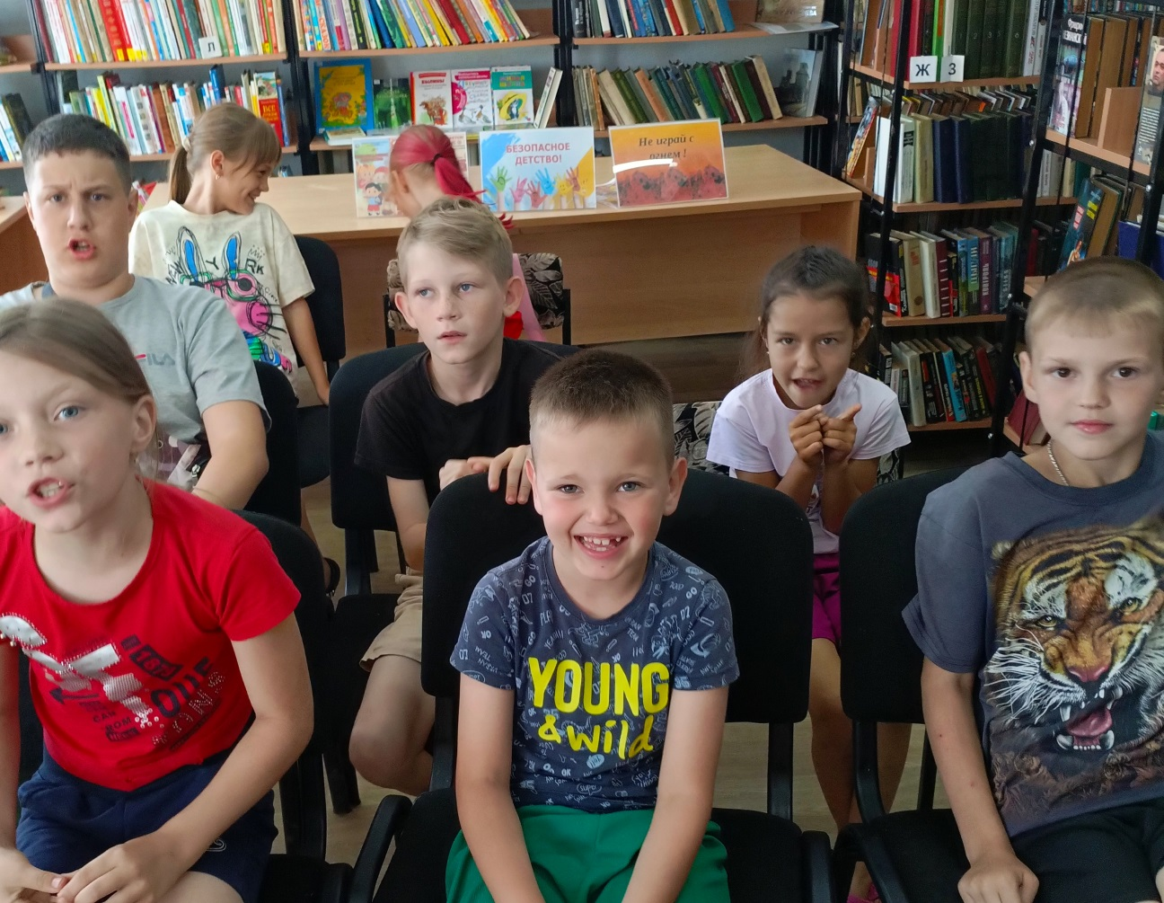

Весело и с пользой можно провести свободное время в библиотеке-филиале №6. Так 19 июня ребята микрорайона ЛДК собрались, чтобы пройти квест «Пять островов», используя интерактивный стол. Для прохождения всех этапов игры участникам пришлось применить смекалку, эрудицию, скорость в ответах. К сожалению, не всем удалось дойти до финала, но все получили массу положительных эмоций. В результате мальчишки решили чаще собираться в библиотеке.
